

GREENCHECK: SISTEMA DE RIEGO AUTOMATICO
MANUAL DE USO DEL PROGRAMA DE MEDICIÓN DE HUMEDAD

ANDRES FELIPE CERVERA SANTOS
PAULA MARIYEY MURCIA SANCHEZ
VANESSA GARCIA ARIZA

UNIVERSIDAD CATÓLICA DE COLOMBIA
FACULTAD DE INGENIERÍA
PROGRAMA DE INGENIERÍA DE SISTEMAS Y COMPUTACIÓN
BOGOTÁ D.C
2025

- DESCRIPCION GENERAL DE PROGRAMA
Este programa permite registrar y administrar mediciones de humedad en diferentes ubicaciones.
Utiliza una estructura de multilista donde.
- Cada ubicación representa un nodo principal de la lista.
- Cada ubicación contiene una sublista de Mediciones asociada a diferentes fechas.
El programa permite registrar datos, mostrarlos, editarlos y realizar cálculos simples de estadística, como determinar la ubicación mas seca y los días con menor nivel de humedad.
- ESTRUCTURA GENERAL DEL PROGRAMA
El programa usa dos estructuras principales:
2.1 Estructura Medición
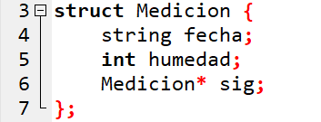
Representa un nodo de la sublista de medición.
- Fecha: Fecha de la decisión en formato dd/mm/aaaa.
- Humedad: Porcentaje de humedad registrada.
- Sig: Puntero a la siguiente medición.
  - Estructura Ubicación

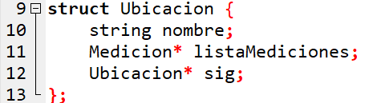

Representa un nodo principal de la multilista.

- Nombre: Nombre de ubicación.
- listaMedicion: Puntero a la sublista de mediciones asociadas.
- Sig: Puntero a la siguiente ubicación.
REPRESENTACION GRAFICA
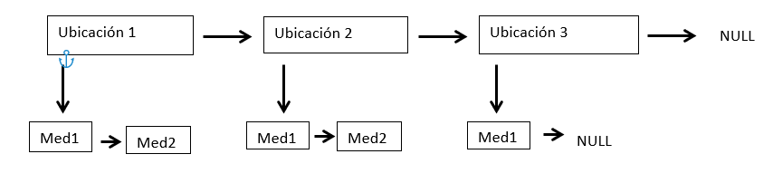3. FUNCIONALIDADES PRINCIPALES
3.1 Creación de ubicaciones
El programa pregunta cuántas ubicaciones se van a registrar y, para cada una:
- El nombre de la ubicación.
- La fecha inicial(dd/mm/aaaa)
- La cantidad de mediciones.
Luego genera automáticamente las mediciones con fechas consecutivas y valores de humedad calculados mediante una formula simple.
3.2 Crear Ubicación
Qué hace
- Crea un nuevo nodo Ubicación que contendrá:
- Nombre(string)
- listaMediciones inicializada en NULL.
- Sig(siguiente) inicializado a NULL.
Devuelve el puntero al nuevo nodo
Como lo hace
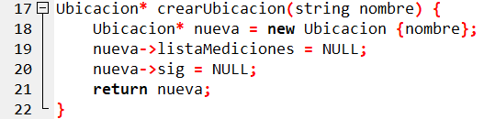
3.3 Crear Medicion
Qué hace
- Crea una nueva medición (Medición) con los valores fecha y humedad, y sig=NULL.

- Devuelve el puntero a la nueva medición

Como lo hace
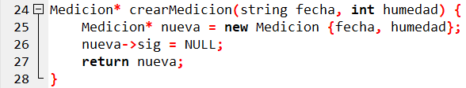
3.4 Agregar Medición
Qué hace
- Inserta una nueva Medición al final de la sublista listaMedicion de la Ubicación apuntada por ubic.
Cómo lo hace
- Crea nueva = creaMedicion(fecha, humedad).
- Si, ubic->listaMediciones == NULL entonces la sublista estaba vacía y pone ubic->listaMediciones = nueva.
- Si no, recorre la sublista con aux hasta el ultimo (aux->sig == NULL) y enlaza el nuevo: aux->sig = nueva.
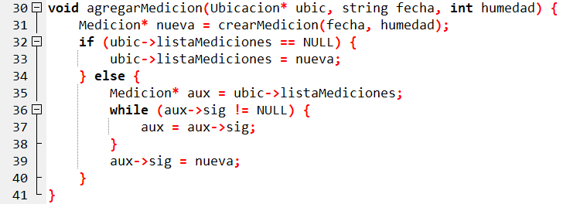
3.5 Siguiente Fecha
Qué hace
- Desde una cadena fecha con el formato dd/mm/aaaa calcula la fecha que resulta de sumar (días) días y devuelve la nueva fecha en el mismo formato.
Cómo lo hace
- Extrae días, mes, año tomando caracteres fijos: fecha[0..1] para día, fecha[3..4] para mes, fecha[6..9] para año.
- Suma días a día.
- sí día>30 hace día = día-30.
- Construye la cadena de retorno añadiendo ceros cuando corresponde.
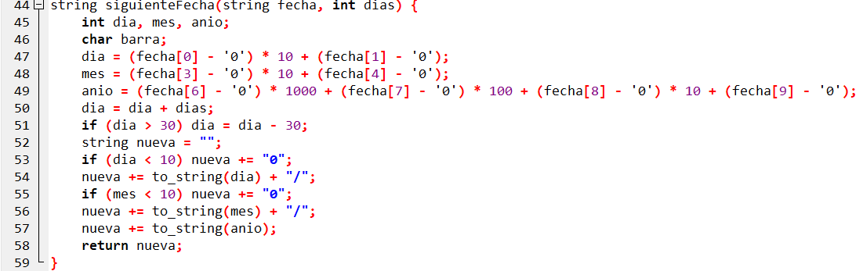
3.6 Mostar Datos
Qué hace
- Recorrer la lista principal de ubicación y por cada una recorre su sublista listaMediciones, imprimiendo nombre, fecha y humedad.
Cómo lo hace
- Crea el puntero auxU y un segundo puntero auxM
- El bucle while (auxU != NULL) se usa para recorrer todas las ubicaciones y while (auxU != NULL) recorre la lista de mediciones de la ubicación actual, mientras auxM no sea NULL.
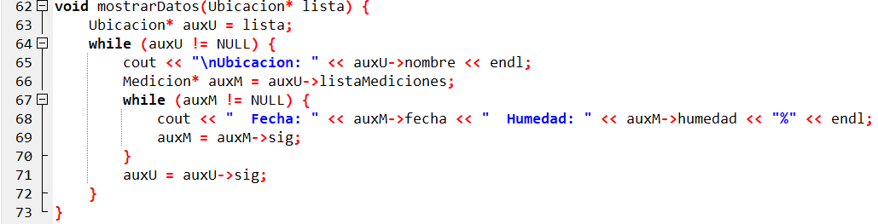
3.7 Ubicación Mas Seca
Qué hace
- Recorre cada ubicación, calcula el promedio de humedad de esa ubicación(suma/cantidad), imprime cada promedio y decide cual es la ubicación con menor promedio. Al final imprime la ubicación más seca y su promedio.
Cómo lo hace
- El puntero auxU recorre toda la lista de ubicaciones.
- masSeca almacenara el nombre de la ubicación con menor promedio de humedad.
- Con el ciclo while (auxU != NULL) se repite una vez por cada ubicación registrada. Dentro del while acumula las humedades de dicha ubicación, las suma y promedia.
- Con el if se compara el promedio actual prom con el menor promedio encontrado hasta ahora(menorProm). Si el promedio actual es más bajo se actualizarán: menorProm con el nuevo valor, masSeca con el nombre de la ubicación actual.
- Pasa a la siguiente ubicación.
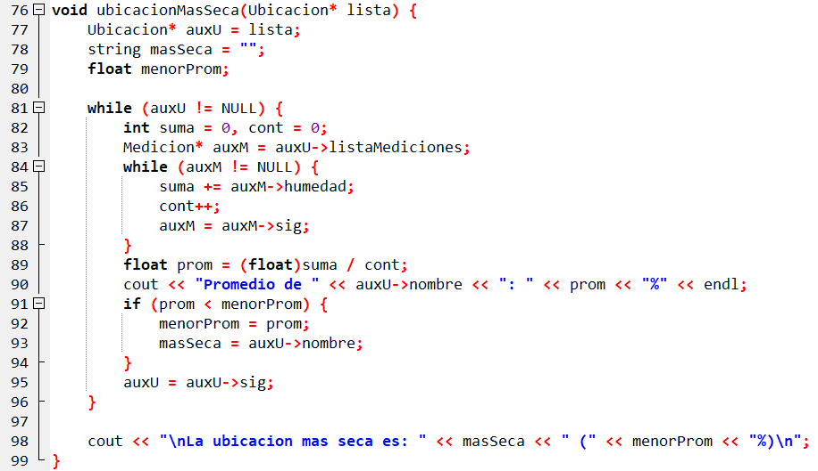

3.8 Días Mas Secos
Qué hace
- Encuentra el valor mínimo global de humedad entre todas las mediciones y luego imprime todas las fechas y ubicaciones que tengan ese valor mínimo.
Cómo lo hace
- Declara int menor
- Recorre todas las mediciones y hace: if (auxM->humedad < menor) menor = auxM->humedad; , esta condición compara la humedad del nodo actual (auxM->humedad) con el valor más pequeño que llevamos registrado hasta el momento (menor), cuando la condición se cumple se actualiza la variable menor con el nuevo valor más pequeño.
- Luego vuelve a recorrer la multilista e imprime coincidencias donde auxM->humedad == menor.
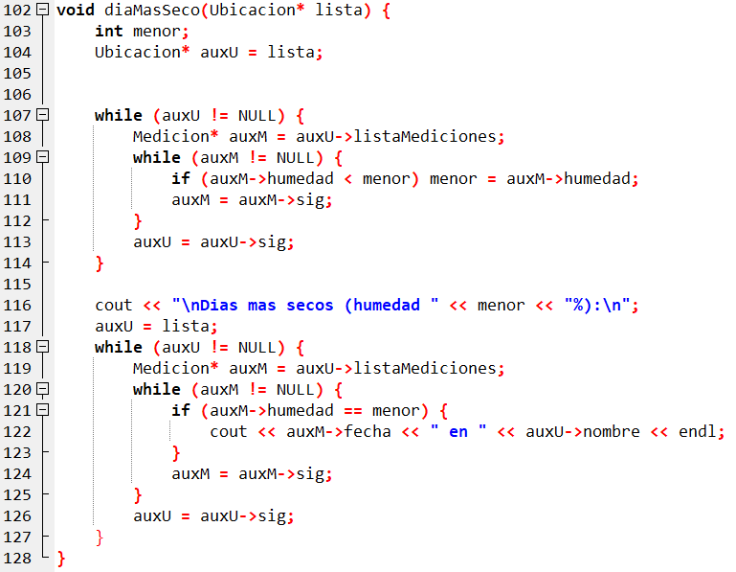
3.8 Editar Humedad
Qué hace
- Busca la Ubicación por nombre y dentro de ella busca la Medición por fecha. Si la encuentra, actualiza humedad con nuevaHum y confirma con humedad actualizada. Si no, informa que no encontró.
Cómo lo hace
- Recorre ubicación por ubicación (auxU) comprobando auxU->nombre == ubic. Donde compara el nombre de la ubicación actual con el nombre ingresado.
- Si coincide, recorre auxU->listaMediciones buscando auxM->fecha == fecha.
- Si la encuentra asigna auxM->humedad =nuevaHum y return(sale). Este bucle recorre todas las mediciones de la ubicación actual compara auxM->fecha con la fecha que usuario pidió modificar y si coincide, actualizara el valor.
- Si termina todo sin encontrarlo imprime mensaje de no encontrado.
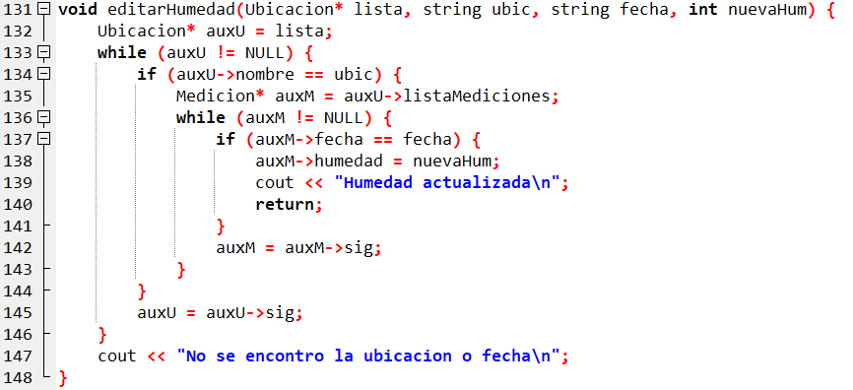

3.9 Main
Flujo general
- Pide al usuario nUbic (número de ubicaciones a registrar)
- Pide nombre
- Crea ubicación* nueva=crearUbicacion(nombre) y la inserta al principio de la lista:
nueva->sig = lista;
lista = nueva;
- Pide fecha inicia y medidas de humedad.
- Muestra el menú en un: do
- Opciones:
- mostrarDatos
- ubicacionMasSeca
- diaMasSeco
- editarHumedad
- hace que cuando eligas la opción 4 y terminas de editar, el ciclo termina.
